

O
CHRANA ZDRAVÍ A PROV
OZ
STŘEDNÍCH ŠKOL A KON
ZERVATOŘÍ
PRO OBDOBÍ PŘÍPRAVY
NA
MATURITNÍ A ZÁVĚREČN
OU
ZKOUŠKU A ABSOLUTORI
UM

V KONZERVATOŘI V OBD
OBÍ

DO KONCE ŠKOLNÍHO RO
KU
2019/2020

Praha,
3
0
.
4
. 2020

OCHRANA ZDRAVÍ A PROVOZ STŘEDNÍCH ŠKOL A KONZERVATOŘÍ
PRO OBDOBÍ PŘÍPRAVY NA MATURITNÍ A ZÁVĚREČNOU ZKOUŠKU
A ABSOLUTORIUM V KONZERVATOŘI V OBDOBÍ DO KONCE ŠKOLNÍHO ROKU 2019/2020

Úvod
- Tento materiál se vztahuje na základní provozní podmínky středních škol a konzervatoří v souvislosti s přípravou žáků posledních ročníků středních škol a 4. ročníků a posledních ročníků konzervatoří na vykonání maturitní zkoušky, závěrečné zkoušky a absolutoria v konzervatoři, kterou je v souladu s usnesením vlády č. 491 ze dne 30. dubna 2020 možné realizovat od 11. května 2020.
- V případě nezletilých žáků platí, že v rozhodných situacích, které se týkají jejich práv a povinností, je důležité vedle komunikace s nezletilým žákem komunikovat také s jeho zákonným zástupcem.
- Pro účely konání závěrečných zkoušek, maturitních zkoušek, absolutorií v konzervatoři a přijímacích zkoušek ke vzdělávání ve středních školách bude připraven samostatný materiál reagující na aktuální epidemiologickou situaci.
- Samostatný materiál je připraven také pro související provoz domovů mládeže.
- Tento materiál stanoví pouze ty provozní podmínky, které se liší (či jsou stanoveny nad rámec) od standardních podmínek vyplývajících ze školských, hygienických, pracovněprávních a dalších předpisů.

- Pohyb žáků, spojený s účastí na přípravě na vykonání maturitní zkoušky, závěrečné zkoušky a absolutoria v konzervatoři se řídí těmito principy:

Cesta do školy a ze školy
Při cestě do školy a ze školy se na žáky vztahují obecná pravidla chování stanovená krizovými opatřeními, zejména:
- Zakrytí úst a nosu ochrannými prostředky (dále jen „rouška“).,
- Dodržení odstupů 2 metry v souladu s krizovými nebo mimořádnými opatřeními.
Škola při zahájení přípravy (konzultací) na tuto skutečnost žáky upozorní.

Příchod ke škole a pohyb před školou
Pohyb žáků před vstupem do školy organizuje škola podle těchto principů:
- Minimalizovat velké shromažďování osob před školou; škola je povinna zajistit organizaci pohybu osob před školou.
- Před školou dodržovat odstupy 2 metry v souladu s krizovými nebo mimořádnými opatřeními.  Pro všechny osoby nacházející se před školou platí povinnost zakrytí úst a nosu.²
- Organizovat shromáždění žáků ve skupinkách tak, jak budou následně společně ve třídách.
- Pokud je to nutné, rozvrhnout časy příchodu žáků tak, aby v jeden čas k budově školy dorazilo současně méně lidí (např. nástup jednotlivých ročníků nebo tříd v časovém odstupu).
- Pokud není možné organizovat shromáždění do skupin před budovou školy, je nezbytné zajistit průběžný příchod žáků a jejich plynulý přesun do tříd.
- Škola stanoví zároveň přiměřená pravidla odpovídající režimu odchodu žáků ze školy tak, aby nedocházelo k nadměrnému shromažďování osob před budovou školy.

Vstup do budovy školy nebo školského zařízení
- Vstup do budovy školy je umožněn pouze žákům, nikoliv doprovázejícím osobám.
- Všichni žáci i zaměstnanci školy nosí ve společných prostorách roušky.
- Každý žák bude mít s sebou na den minimálně 2 roušky a sáček na uložení roušky.
- Škola je oprávněna vymezit prostory, ve kterých se žáci mohou pohybovat.
Žák je povinen dodržovat stanovená hygienická pravidla; jejich opakované nedodržování, po prokazatelném upozornění zákonného zástupce v případě nezletilého žáka, je důvodem k nevpuštění žáka do školy, resp. k vyřazení žáka z přípravy.
- Škola organizuje provoz v šatnách, případně místech určených k odložení svrchního oděvu a přezutí tak, aby se zamezilo setkávání žáků z různých skupin.

budově školy
- Přesuny skupin žáků, pohyb na chodbách, návštěvu toalet, společných a venkovních prostor je nutné organizovat tak, aby byly minimalizovány kontakty jak mezi skupinami, tak jednotlivci včetně zaměstnanců školy.
- Při přesunech je vhodné dodržení odstupů 2 metry vždy, když je to možné (nejméně 1,5 metru).
- Ve společných a venkovních prostorách se mohou v lichých/sudých přestávkách střídat jednotlivé skupiny žáků. Pokud je to možné, doporučuje se trávit přestávky venku. Před opuštěním třídy si všichni žáci na celou dobu mimo třídu nasadí roušky.³
- Toalety musí být vybaveny tekoucí pitnou vodou, mýdlem v dávkovači, nádobou na dezinfekci a jejím dávkovačem a jednorázovými papírovými ručníky pro bezpečné osušení rukou.
- Úklid a dezinfekce toalet probíhá minimálně jednou denně.
- Škola zajistí ve spolupráci se zřizovatelem dostatečné množství dezinfekce.
- Nádoba na dezinfekci s dávkovačem a jednorázové papírové ubrousky pro bezpečné osušení rukou jsou umístěny před vstupem do školní jídelny (nejsou-li umyvadla), do místnosti určené pro izolaci osoby s podezřením na nákazu COVID 19 a před vstupem na další pracoviště určené pro praktické vyučování, do laboratoří apod.
- Dezinfekční prostředky na ruce jsou přidělovány do tříd.
- Časté větrání je zásadním preventivním faktorem (minimálně jednou za hodinu po dobu 5 min).
- Úklidový personál musí být informován a poučen o hygienických zásadách a o potřebě průběžného čištění a dezinfekce povrchů a předmětů.
- Důkladné čištění všech místností, ve kterých se žáci, pedagogové a další pracovníci školy nacházejí, musí být prováděno nejméně jednou denně.
- Dezinfekce povrchů nebo předmětů, které používá zvláště velký počet lidí, musí být prováděna několikrát denně (např. kliky dveří, spínače světla, klávesnice a počítačové myši, místa k sezení ve společných prostorách). Nutné je vyhnout se alergenním prostředkům.
- Odpadkové koše se kontrolují průběžně; vyprázdněny musí být minimálně jednou denně.

Ve třídě
- Neprodleně po přezutí, popřípadě po příchodu do třídy, musí každý použít dezinfekci na ruce. Doporučuje se i předchozí umytí rukou (důkladně 20 až 30 sekund vodou a tekutým mýdlem).
- Složení skupin stanoví ředitel školy s ohledem na předměty či zkoušky v rámci závěrečné zkoušky, maturitní zkoušky či absolutoria v konzervatořích. O zařazení žáků do skupin rozhoduje ředitel školy.
- Maximální počet žáků ve skupině je 15 s tím, že je nezbytné dodržet zásadu jeden žák v lavici ve třídě.
- Připouští se střídání více vyučujících u jedné skupiny žáků, pokud je to nezbytné ve vztahu k přípravě na závěrečnou nebo maturitní zkoušku, nebo absolutorium.
- V průběhu pobytu ve třídě nemusí žáci ani pedagogové nosit roušku, pokud je zachován rozestup 2 metry (nejméně 1,5 metru). Pokud dochází k bližšímu kontaktu (např. při skupinové práci), musí se roušky nosit i ve třídě.
- Při sejmutí roušky si každý žák ukládá svou roušku do sáčku.
- Je nutné zajistit takové rozmístění lavic ve třídě, které umožní dodržet doporučený odstup mezi žáky – 2 metry (nejméně 1,5 metru) – například obrázek v příloze.
- Žáci si po každém konzultačním bloku vydezinfikují nebo umyjí ruce ve své třídě.
- V každé třídě je nezbytné často větrat (minimálně jednou za hodinu po dobu 5 min).  Škola vede evidenci o docházce žáků do školy.

Při podezření na možné příznaky COVID-19
- Nikdo s příznaky infekce dýchacích cest, které by mohly odpovídat známým příznakům COVID-19 (zvýšená tělesná teplota, kašel, náhlá ztráta chuti a čichu, jiný příznak akutní infekce dýchacích cest), nesmí do školy vstoupit.
- Pokud žák vykazuje některý z možných příznaků COVID-19, je nutné umístit jej do samostatné místnosti a kontaktovat zákonné zástupce nezletilého žáka s ohledem na okamžité vyzvednutí žáka (zletilý žák opustí školu v nejkratším možném čase a s použitím roušky a požadovaného odstupu). O podezření informuje škola spádovou hygienickou stanici. Ostatní žáky je pak vhodné umístit do jiné místnosti nebo změnit aktivitu na pobyt venku s povinným nošením roušky, dokud není známý zdravotní stav indisponovaného žáka. Doporučuje se, aby škola měla bezkontaktní teploměr k měření tělesné teploty.
- Pokud se u zaměstnance školy příznaky objeví v průběhu práce, resp. vyučování, školu opustí v nejkratším
možném čase s použitím roušky a požadovaného odstupu. Žáky je pak vhodné umístit do jiné místnosti nebo změnit aktivitu na pobyt venku s povinným nošením roušky, dokud není znám zdravotní stav indisponovaného zaměstnance školy.

Rámcová pravidla pro poskytování školního stravování v zařízení školního stravování
- Dle místních podmínek, množství žáků a personálu je možné uplatnit jednu ze tří variant:
  - Školní stravování – vydávání obědů při zajištění níže uvedených pravidel.
  - Školní stravování – studené obědové balíčky při zajištění níže uvedených pravidel.
  - Po dohodě vedení školy s rodiči si žáci mohou přinést vlastní stravu (namísto oběda).
- Pokrmy či balíčky vydává personál včetně čistých příborů. Strávníci si sami jídlo a pití nenabírají a neberou si ani příbory.
- Při stravování jsou zajištěny obvyklé rozestupy jako ve třídě.
- Rouška se odkládá pouze při samotné konzumaci jídla a pití, a to do vlastního sáčku.  Před vstupem do jídelny si každý žák umyje ruce či použije dezinfekci na ruce.
- Jinak se dodržují zvýšenou měrou běžná hygienická pravidla.

Základní pravidla pro provádění úklidu
- Před znovuotevřením školy bude uskutečněn důkladný úklid a dezinfekce všech využívaných prostor.
- Zvýšení frekvence dezinfekce ploch (s důrazem na místa dotyku rukou).
- Pro čištění a dezinfekci se používají dezinfekční prostředky, které působí jakoukoliv virucidní aktivitou. Na etiketě je uvedená účinná koncentrace dezinfekčního prostředku a čas působení (min. EN14476 nebo DVV/RKI).
- Ředění dezinfekčních prostředků musí být prováděno v souladu s návodem uvedeným na etiketě dezinfekčního prostředku a po uplynutí času působení je nutné dezinfekci zopakovat.
- Zvýšená pozornost je věnována také dezinfekci školních lavic, stolů a povrchů, jako jsou např. kliky, vodovodní baterie, klávesnice, dálkové ovládače, telefony, učební pomůcky, čipové systémy, podlahy používaných prostor, WC apod. Po celou dobu platnosti epidemiologických opatření je zakázán suchý úklid.
- Zajistit dostupnost nádob na likvidaci odpadů bezpečným způsobem (vyjímatelné jednorázové pytle).
- O zpřísněných podmínkách úklidu musí být poučen úklidový personál.

Osoby s rizikovými faktory
Ministerstvo zdravotnictví stanovilo následující rizikové faktory:
- Věk nad 65 let s přidruženými chronickými chorobami.
- Chronické onemocnění plic (zahrnuje i středně závažné a závažné astma bronchiale) s dlouhodobou systémovou farmakologickou léčbou.
- Onemocnění srdce a/nebo velkých cév s dlouhodobou systémovou farmakologickou léčbou, např.
hypertenze.
- Porucha imunitního systému, např.
  - při imunosupresivní léčbě (steroidy, HIV apod.),
  - při protinádorové léčbě,
  - po transplantaci solidních orgánů a/nebo kostní dřeně.
- Těžká obezita (BMI nad 40 kg/m²).
- Farmakologicky léčený diabetes mellitus.
- Chronické onemocnění ledvin vyžadující dočasnou nebo trvalou podporu/náhradu funkce ledvin (dialýza).
- Onemocnění jater (primární nebo sekundární).

Co dělat v případě, že zaměstnanec školy patří do rizikové skupiny
Do rizikové skupiny patří zaměstnanec školy, který osobně naplňuje alespoň jeden bod uvedený výše nebo pokud některý z bodů naplňuje jakákoliv osoba, která s ním žije ve společné domácnosti.
Doporučuje se, aby zaměstnanci zvážili tyto rizikové faktory, pokud se na ně vztahují, a v případě přítomnosti ve škole pak věnovali zvýšenou pozornost při ochraně svého zdraví.
Ředitel školy zajistí důsledné dodržování hygienických doporučení pro provoz školy a organizaci pobytu žáků ve škole.
Zaměstnanci, včetně zaměstnanců náležejících do rizikové skupiny, i nadále plní pracovněprávní povinnosti vyplývající z pracovněprávního vztahu.
Je-li to organizačně možné, může ředitel školy zaměstnancům patřícím do rizikové skupiny, kteří přichází při výkonu práce do přímého kontaktu s větším množstvím dalších osob, umožnit na jejich žádost úpravu způsobu výkonu pracovních povinností, a to například zajištěním efektivnějších ochranných pomůcek nebo pověřením úkoly souvisejícími se zajištěním vzdělávání na dálku.
Není-li taková úprava pracovních povinností organizačně možná, měl by zaměstnanec doložit, že patří do rizikové skupiny (potvrzením od lékaře), a v návaznosti na to se lze se zaměstnancem dohodnout na poskytnutí neplaceného volna (pracovního volna bez náhrady mzdy nebo platu).

Co dělat v případě, že žák patří do rizikové skupiny
Do rizikové skupiny patří žák, který osobně naplňuje alespoň jeden bod (2-8) uvedený výše nebo pokud některý z bodů naplňuje jakákoliv osoba, která s ním žije ve společné domácnosti.
Doporučuje se, aby zákonní zástupci (popřípadě zletilý žák) zvážili tyto rizikové faktory, pokud žák patří do rizikové skupiny, a rozhodli o účasti žáka na vzdělávacích aktivitách s tímto vědomím.
Při prvním vstupu do školy předkládá žák tato prohlášení, která je možné podepsat před vstupem do školy.
Prohlášení u nezletilých žáků je podepsáno také zákonným zástupcem:
- písemné seznámení s vymezením rizikových skupin stanovených Ministerstvem zdravotnictví, a
- písemné čestné prohlášení o neexistenci příznaků virového infekčního onemocnění (např. horečka, kašel, dušnost, náhlá ztráta chuti a čichu apod.).
O této povinnosti by měli být zákonní zástupci a zletilí žáci ředitelem školy předem informováni (v rámci sdělení informace o obnovení osobní přítomnosti ve škole a jejích podmínkách). Pokud zákonný zástupce nebo zletilý žák tyto dokumenty nepodepíše, nebude žákovi osobní účast ve škole umožněna.

Osobní ochranné pomůcky pro zaměstnance školy
V souladu s Mimořádným opatřením Ministerstva zdravotnictví vzniká povinnost nosit roušky, popř. jinou ochranu nosu a úst, občanům České republiky, a to i po dobu jejich výkonu práce (pokud místo práce není v místě trvalého bydliště), pokud z této povinnosti není udělena výjimka – jako je tomu v určitých případech i pro zaměstnance škol (viz výše kapitola Ve třídě). V daném případě, pokud se nejedná o prvek, který zaměstnavatel zaměstnanci přiděluje v rámci řízení rizik k zajištění bezpečnosti a ochrany zdraví při práci, lze tyto pomůcky označit jako „osobní ochranný prostředek“, nikoli tedy „osobní ochranný pracovní prostředek“. Neexistuje zde tedy pro zaměstnavatele vyvstávající povinnost vybavit zaměstnance rouškami či jiným ochranným prostředkem dýchacích cest. Z Mimořádného opatření nevyplývá, že by byl prostředek, který brání šíření kapének, osobním ochranným pracovním prostředkem. V dalším odkazujeme na stanovisko Ministerstva zdravotnictví, které je k dispozici zde.
Přesto doporučujeme, aby škola disponovala určitou zásobou roušek či jiných ochranných prostředků nosu a úst pro případ potřeby.
Další podrobnosti lze nalézt v Doporučení Ministerstva zdravotnictví k používání respirátorů a roušek (ústenek) a doporučené třídy ochrany pro vybrané profese (dostupné zde).

Co připravit před znovuotevřením školy
- Škola ve spolupráci se zřizovatelem vytvoří podmínky pro zajištění vzdělávacích aktivit pro žáky, kteří splňují stanovená kritéria, zveřejní informace na webu školy a vhodným způsobem o nich informuje žáky.
- Škola informuje zejména o:
• organizaci vzdělávacích aktivit a o dalších souvislostech:
▪ o povinnosti podepsat čestné prohlášení a seznámení (viz příloha), ▪ provozu školy a hygienických opatřeních.

Vzdělávací aktivity a skupiny žáků
- Střední školy nebo konzervatoře zajišťují vzdělávací aktivity dle mimořádného opatření Ministerstva zdravotnictví pro žáky posledních ročníků střední školy nebo pro žáky 4. ročníků konzervatoří, a to za účelem přípravy na závěrečnou nebo maturitní zkoušku, nebo žáky posledních ročníků konzervatoře za účelem přípravy na absolutorium.
- Je zcela v kompetenci ředitele školy rozhodnout o tom, jaké vzdělávací aktivity a v jakém rozsahu budou realizovány.
- Obsah a formu všech vzdělávacích aktivit je nutno volit tak, aby byla zajištěna hygienická a epidemiologická opatření.
- Vzdělávací aktivity se realizují pro skupiny žáků, které mohou být tvořeny žáky různých tříd. Pokud je to možné, je vhodné vytvořit skupiny ze žáků jedné třídy.
- Maximální počet žáků ve skupině je 15. Vždy musí být splněny podmínky: jeden žák v lavici s rozestupy mezi lavicemi (viz část Ve třídě).
- Složení skupin stanoví ředitel školy s ohledem na předměty či zkoušky v rámci závěrečné zkoušky, maturitní zkoušky či absolutoria v konzervatoři. O zařazení žáků do skupin rozhoduje ředitel školy.

Specifická pravidla pro organizaci praktického vyučování
- Pravidla pro dodržování zvýšených hygienických podmínek při organizaci praktického vyučování se aplikují stejně jako pro školu.
- V tomto období bude umožněna realizace praktického vyučování pro žáky posledních ročníků zejména na školních pracovištích v souvislosti s přípravou na závěrečnou nebo maturitní zkoušku.
- Počty žáků na jednoho učitele odborného výcviku se řídí nařízením vlády č. 211/2005 Sb., o soustavě oborů vzdělání v základním, středním a vyšším odborném vzdělání.
- Při realizaci praktického vyučování je nutné dodržovat také zvýšené hygienické podmínky aktuálně stanovené pro provoz jednotlivých pracovišť dle druhu vykonávané činnosti – například kosmetické, kadeřnické, stravovací služby apod., a to ve vazbě na doporučení MZ (například odkaz zde) nebo jiných věcně příslušných resortů.
- Současně je potřeba dbát na to, aby mezi žáky navzájem a dalšími osobami účastnící se praktického vyučování docházelo ke kontrolovanému předávání nářadí, měřidel, materiálů a podobně s možným využitím dezinfekce.
- Minimalizují se úkony s vysokou fyzickou náročností, které případně vyžadují osobní hygienu sprchováním apod.

Specifická pravidla pro přípravu k získání řidičského oprávnění a svářečského průkazu
- Na základě usnesení vlády ze dne 23. dubna 2020 mohly od pondělí 27. dubna 2020 zahájit provoz také autoškoly za předpokladu splnění definovaných podmínek (viz odkaz zde). Od 11. května 2020 podle scénáře uvolňování opatření ve školách a školských zařízeních je možná účast žáků středních nebo vyšších odborných škol výhradně pro účely přípravy na závěrečné zkoušky, maturitní zkoušky nebo absolutoria.
- Z uvedeného vyplývá, že od 11. května 2020 se umožňuje realizace praktické výuky (jízdy) žáků posledních ročníků v oborech vzdělání, které obsahují i povinnou přípravu za účelem získání řidičských oprávnění.
- Souběžně bude umožněna praktická výuka žáků posledních ročníků za účelem získání svářečských oprávnění.

Příloha – možné uspořádání třídy:
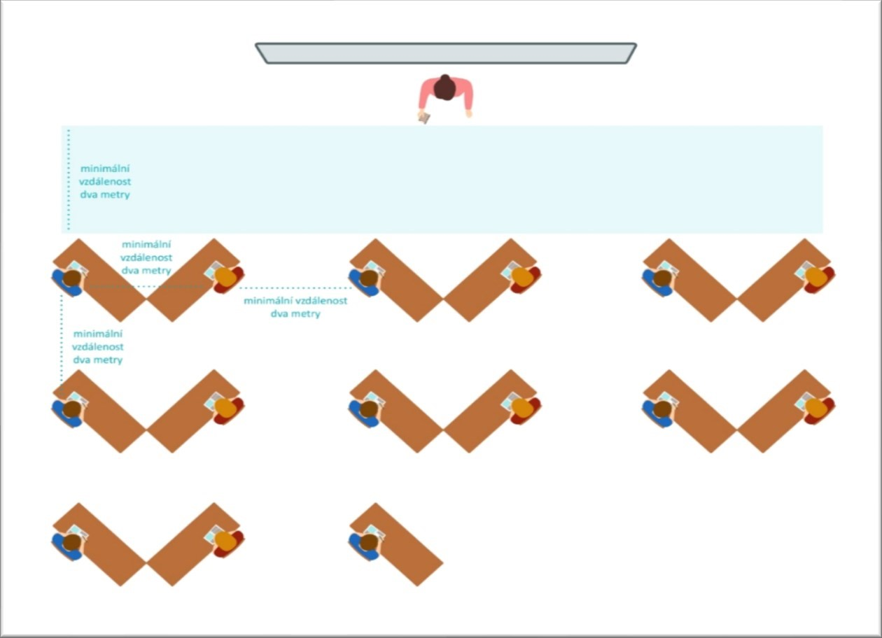

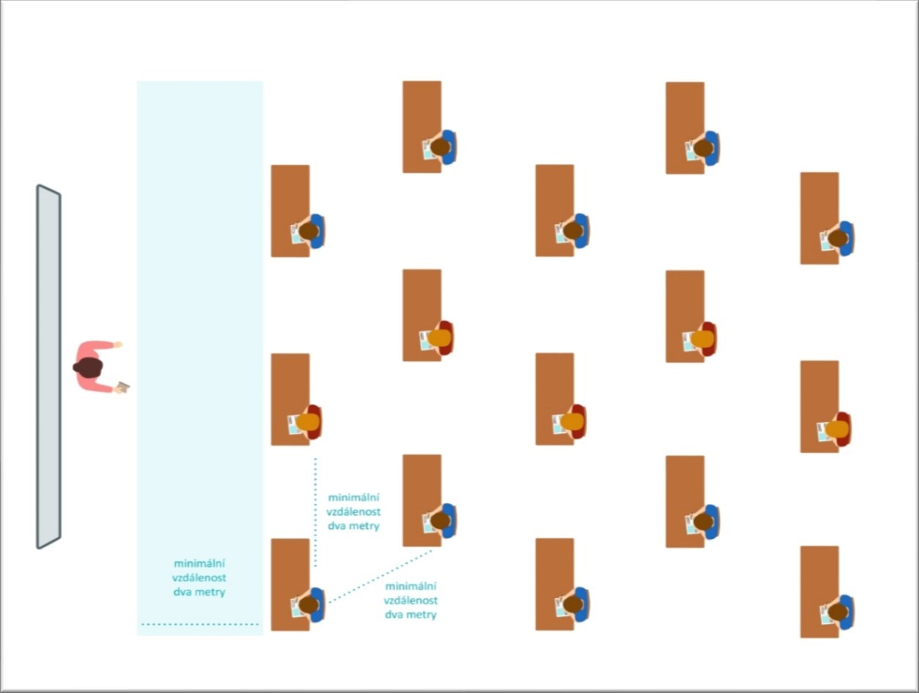

Příloha – čestné prohlášení
(čestné prohlášení ve formátu PDF je v samostatném souboru, případně lze stáhnout/vytisknout z webu MŠMT ZDE)
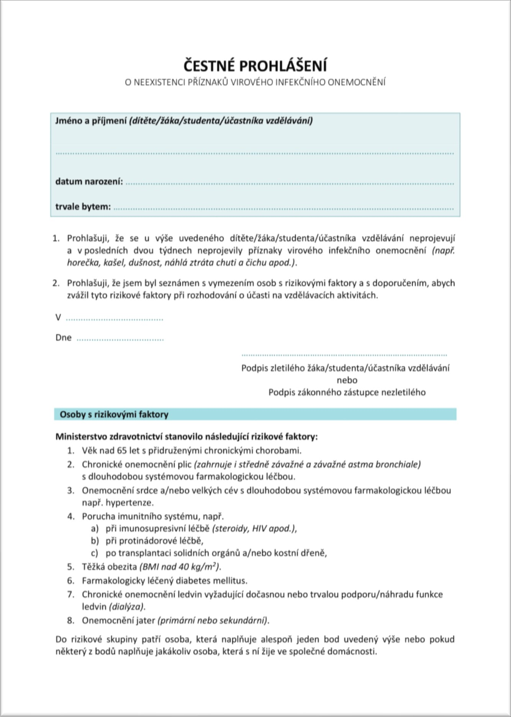

Za ochranné prostředky dýchacích cest (nos, ústa) se v celém materiálu považuje nejenom rouška, ale i ústenka, šátek, šál nebo jiné prostředky, které brání šíření kapének.
povinného zakrytí nosu a úst (mimořádná opatření Ministerstva zdravotnictví viz webové stránky
povinného zakrytí nosu a úst (mimořádná opatření Ministerstva zdravotnictví viz webové stránky
povinného zakrytí nosu a úst (mimořádná opatření Ministerstva zdravotnictví viz webové stránky

